Занятие в средней группе.

Знакомство с окружающим миром

Тема занятия: Знакомство с деревом (как материалом)

Цели**:**

— знакомить со свойствами дерева (твердость, прочность, мягкость) и структурой его поверхности (гладкая, шероховатая);

— воспитывать бережное отношение к деревьям и лесу.

Словарная работа: существительные (дерево, древесина, лыко, береза, дуб, клен, тополь, резчик по дереву); прилагательные (твердое, прочное, мягкое, гладкое, шероховатое); глаголы (расти, охранять).

**Воспитатель** (предлагает отгадать загадку)

Его зимой и летом

Мы видели одетым,

А осенью с бедняжки

Сорвали все рубашки.   (Дерево.)

*Дети отгадывают.*

Вы правильно отгадали. Назовите, какие деревья вы знаете. Посмотрите внимательно на нашу комнату. Какие деревянные предметы нас окружают?

*Дети перечисляют.*

Воспитатель сопровождает рассказ иллюстративным материалом.

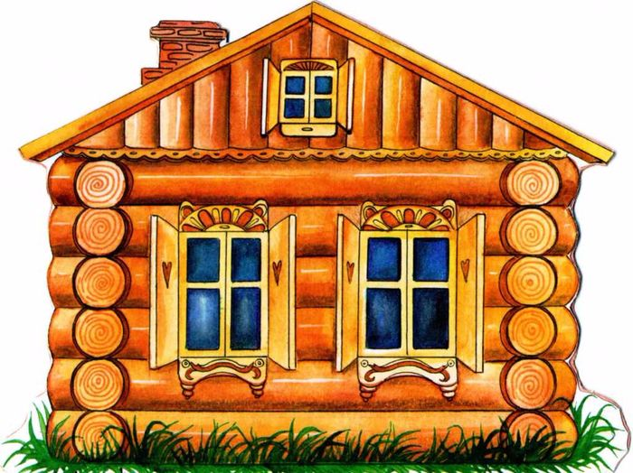В старину дерево было самым распространенным и удобным в работе материалом. Из него строили дома,

делали мебель,

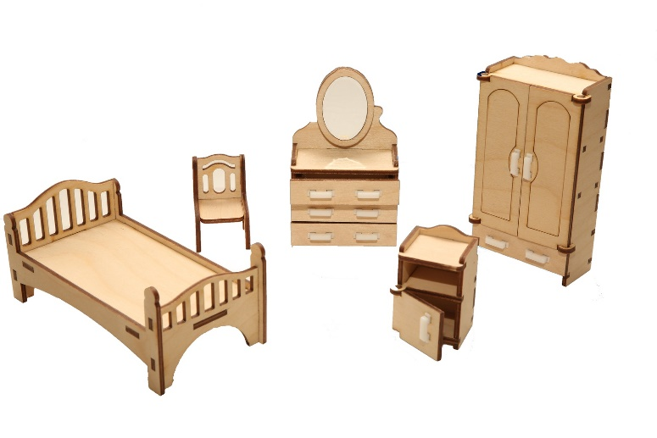

посуду,

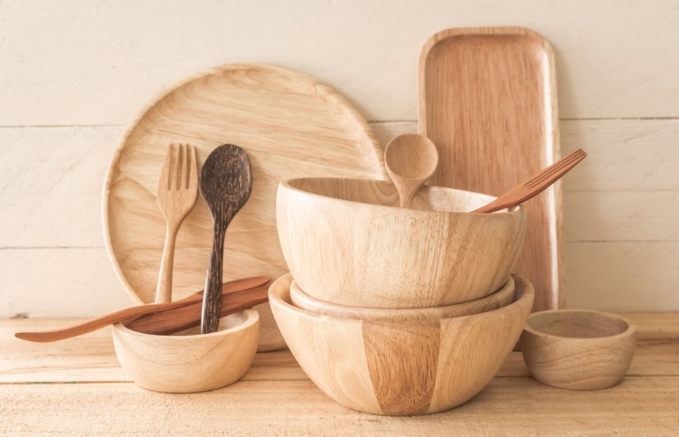

деревянные игрушки-забавы для малышей.

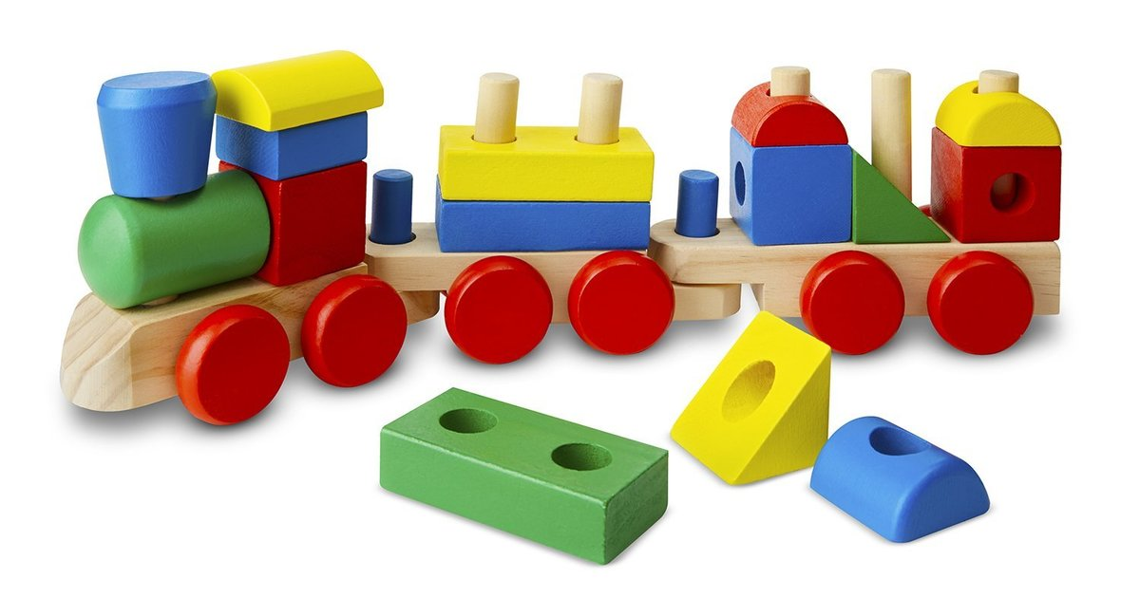

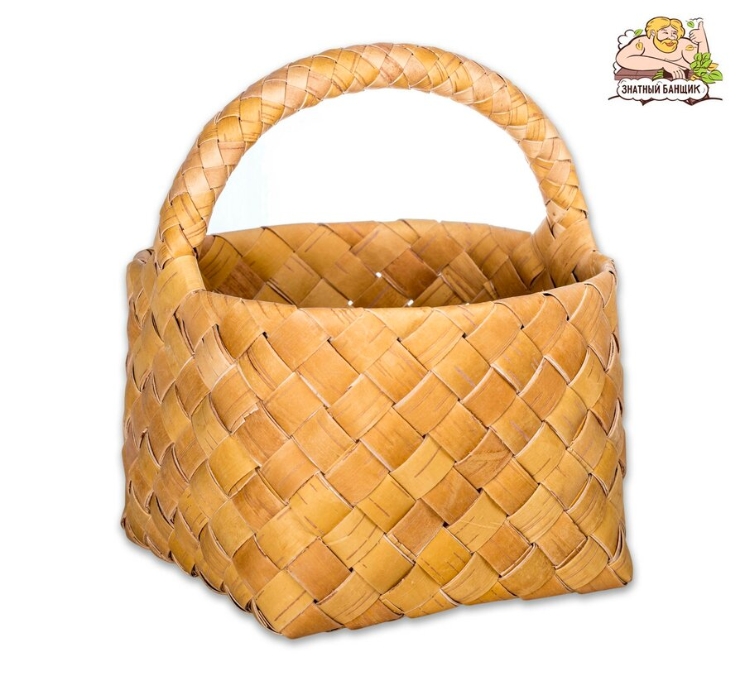Из коры деревьев плели корзины, лапти.

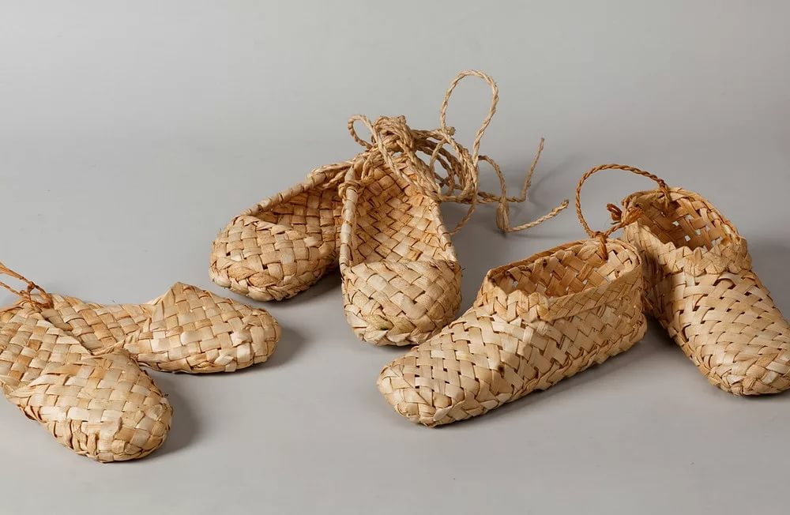

И все это благодаря свойствам дерева.

Давайте разберемся, какими свойствами обладают дерево, древесина. Как вы думаете, древесина — прочный материал? Дети. Да.

**Воспитатель.** Раньше строили дома и храмы (показывает иллюстрацию) без единого гвоздя, и дома эти стоят до сих пор.

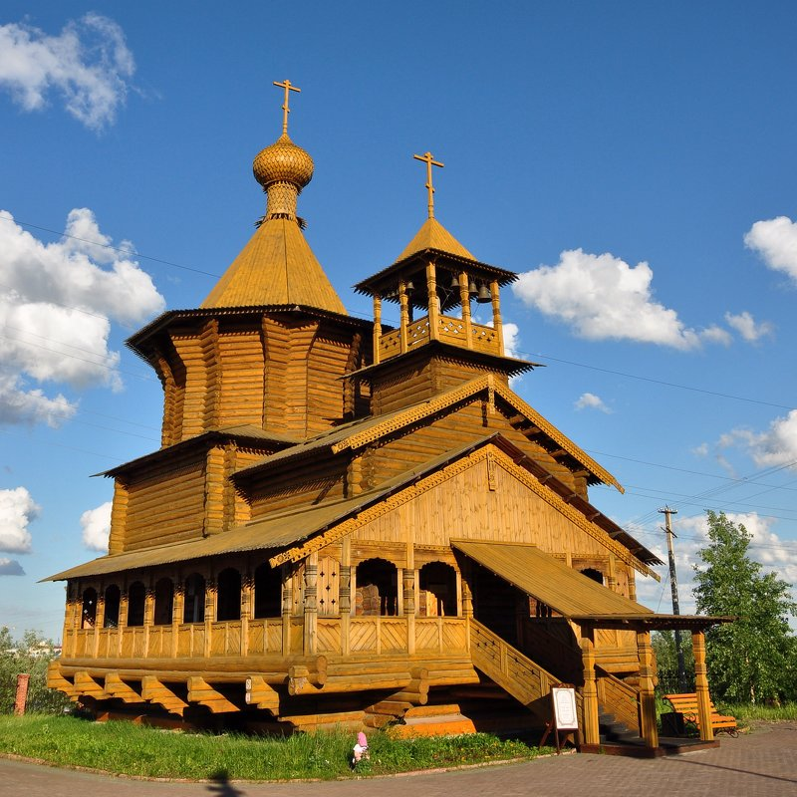

Посмотрите на эти игрушки (показывает Богородскую игрушку),

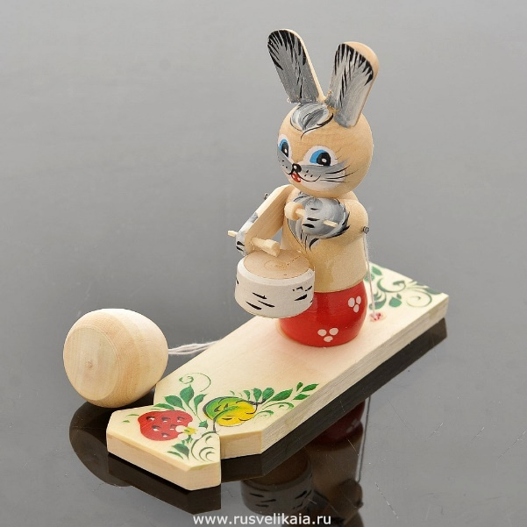

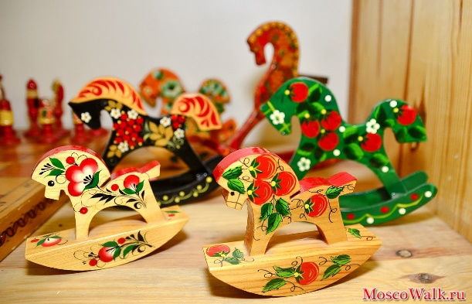

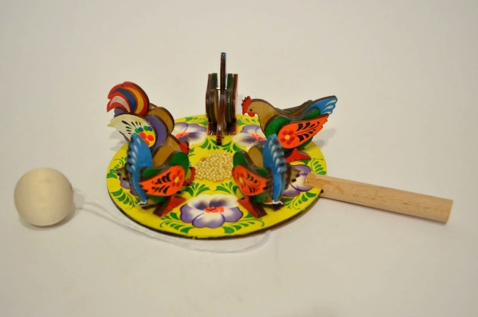

как аккуратно они вырезаны из дерева. Как вы думаете, почему у мастера получились такие удивительные игрушки, которые так похожи на настоящих зверей и птиц?

*Дети отвечают.*

Дерево — мягкий, удобный в обработке материал и этим свойством пользуются резчики по дереву.

Что можно сказать о твердости древесины? Дети. Дерево твердое.

А ещё ребята, дерево в воде не тонет.

Давайте проведем с вами эксперимент и посмотрим – утонет или не утонет. На столе стоит таз с водой, опустите деревянные брусочки в воду.

Воспитатель: Ребята, скажите, брусочки, которые находятся в воде тонут или нет?

Дети: Нет.

Вывод: Дерево в воде не тонет.

**Физкультминутка**

*Дети декламируют стихотворение, выполняя движения.*

Буратино потянулся,

Раз — нагнулся,

Два — нагнулся,

Руки в сторону развел,

Ключик, видно, не нашел.

Чтобы ключик нам достать,

Нужно на носочки встать.

Воспитатель: Ребята, посмотрите в окно, что вы видите?

(улица, деревья, детская площадка, беседка.)

Воспитатель: Теперь возьмите деревянные бруски, поднесите их к глазам, через брусок видна улица, деревья?

Дети: Нет.

Вывод: Дерево непрозрачно.

**Воспитатель.** Про лес говорили: лес поит, кормит и одевает. Объясните, почему так говорили?

Дети обосновывают свой ответ. Воспитатель уточняет знания детей.

С каким материалом мы с вами сегодня познакомились? Что вы узнали интересного для себя? О каких свойствах дерева вы узнали?  Вы молодцы!